Канада наложила санкции на Корпус стражей исламской революции (КСИР)
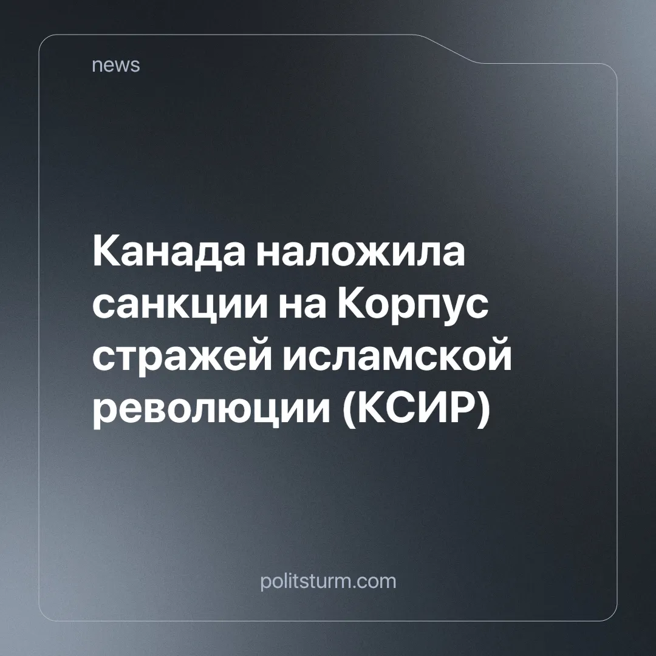

Оригинальная статья
2024-07-12
2 мин. на чтение

Правительством Канады были официально наложены санкции в отношении Корпуса стражей исламской революции (сокр. КСИР). Хотя Канада — не первое западное государство, наложившее санкции на КСИР (в 2019 году США включили его в список террористических организаций), это свидетельствует об усилении соперничества между правящими классами стран Запада и Ирана: до сих пор Канада считалась относительно безопасным убежищем для оффшорных счетов и активов иранской буржуазии [1].
Хотя Канада уже давно включила в список террористических организаций «Силы Кудс» — отделение КСИР, видимо, правительство Канады только недавно обнаружило, что вся организация «поддерживает терроризм» и «демонстрирует готовность нарушить международный правопорядок» [2].
Основанный Аятоллой Хомейни сразу после победы над режимом Пехлеви, первоначальной целью КСИР была лишь идеологическая защита и пропаганда Исламской революции 1979 года. Однако впоследствии организация превратилась в крупную военно-промышленную структуру, действующую по всей Западной Азии [3]. По этой причине присвоение статуса террористической организации — это всего лишь часть более широкого проекта по замене представителей нынешнего иранского правящего класса людьми, «открытыми к сотрудничеству с Америкой».
Если принять во внимание ещё и недавние переговоры о заключении в «самом ближайшем будущем» пакта о более расширенном сотрудничестве между Ираном и Россией [4], то вывод об эскалации соперничества между империалистами напрашивается сам собой.
Как Ленин отмечал ещё 110 лет назад:
«...для империализма существенно соревнование нескольких крупных держав в стремлении к гегемонии, т.е. к захвату земель не столько прямо для себя, сколько для ослабления противника и подрыва его гегемонии». — В.И. Ленин. Империализм, как высшая стадия капитализма, Глава 7.
Иранская буржуазия не является исключением: с 1979 года она борется с США за гегемонию в Западной Азии. Эта борьба достигает своего переломного момента: правительство Ирана готово бросить иранских рабочих в мясорубку империалистической войны. Это определённо произойдёт в тандеме с китайским и российским правящим классом. Как мы видим, капиталисты формируют альянсы и определяют фронты, на которых прогремят сражения в новой войне за передел мира.
Только объединившись, мировой рабочий класс сможет предотвратить эту грядущую бойню. Исторический пример большевиков показал нам, что революционное пораженчество рабочих и солдат является единственно правильным курсом действий. Рабочие каждой страны в качестве врага должны рассматривать лишь свою правящую верхушку.
Однако подобные организованные действия невозможны, если предварительно не будет создана коммунистическая партия. Эта задача в Иране, к сожалению, так и остаётся незавершённой.
Источники: [1] IranWire - «Exclusive: Iranians Accused of Embezzlement Seek Shelter in Canada» от 29 апреля 2024 г.
[2] France 24 - «Canada declares Iran's Revolutionary Guards a terrorist group» от 19 июня 2024 г.
[3] Cairn.info - «The Economic Activities of the Pasdaran» выпуск от января 2017 г.
[4] Iran International - «Moscow Expects New Cooperation Pact With Iran in 'Very Near Future'» от 25 июня 2024 г.

Оригинальная статья

